物 理 试 题 2019.4
满分80分，考试时间80分钟．

一、选择题（本题共12小题，每小题2分，共24分，每小题给出的四个选项中只有一个正确）
1．下列关于能源和电磁波的说法，错误的是
A．生物质能是地球上丰富的可再生能源
B．手机等通信工具主要是利用电磁波来传递信号的
C．中央电视台第一套节目的波长为4.96m，则其频率为605MHz
D．热水散发的能量不可能全部自动聚集起来，是因为能量的转移是有方向性的
2．下列四个现象中，属于液化现象的是
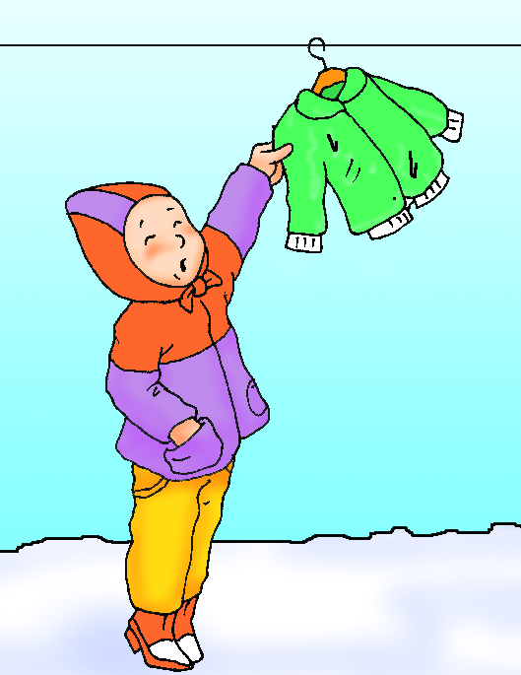
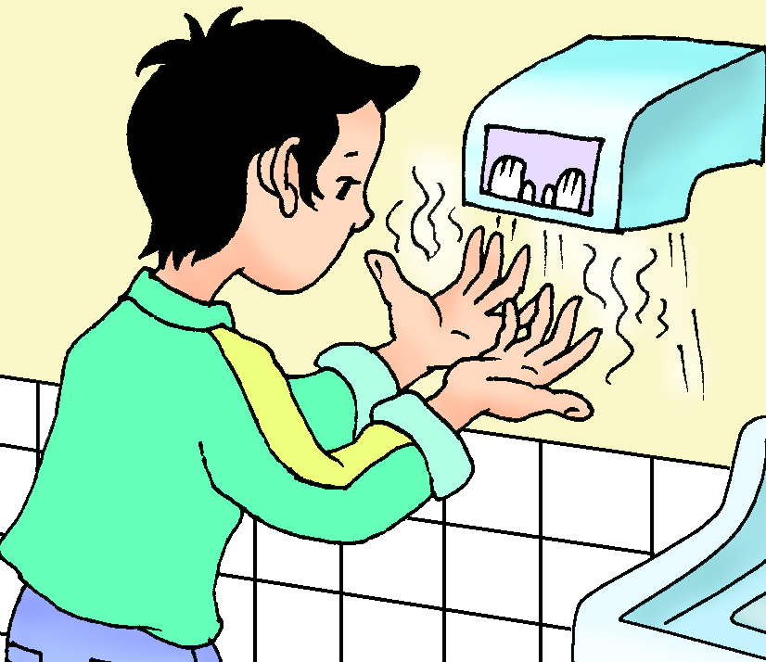
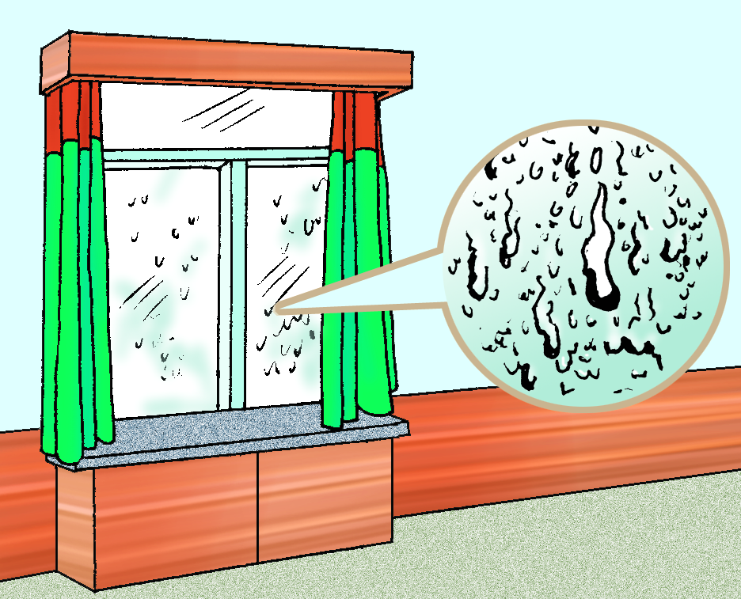
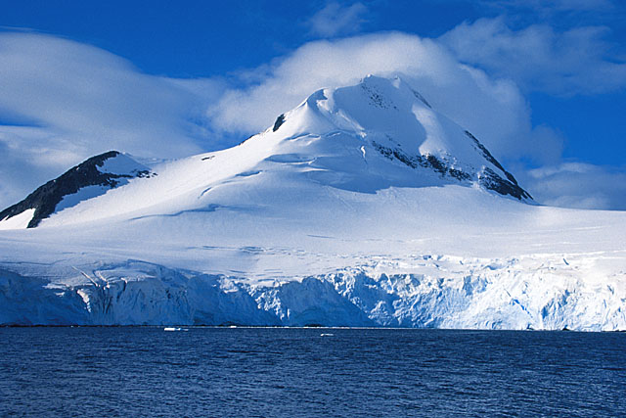
A．冰冻的衣服晾干
C．冬天窗玻璃上有水滴
B．春天冰雪消融
D．用干手器将手烘干

3．如图为平面镜成像实验的情景．下列有关平面镜成像的几种说法，错误的是
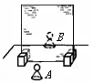
A．棋子与像的连线与平面镜垂直
B．平面镜成像遵循光的反射规律
C．棋子在平面镜中成的像是虚像
D．把棋子移近平面镜时，它的像会远离平面镜
4．一辆普通家用轿车的长约为教室长度的一半．如图是某家用轿车在平直公路上行驶过程中，用相机每隔0.3s曝光一次得到的照片．拍照过程中，轿车的平均速度最接近于
A. 30km/h B. 60km/h C. 90km/h D. 120km/h
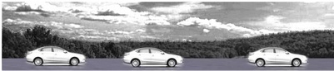

5．在初中物理实验中经常需要多次测量．下列与探究不同物质吸热升温现象的实验中多次测量加热时间、沙子和水升高的温度作用完全相同的实验是
A．在建立密度概念中，需要多次测量物质的质量和体积 [来源:学#科#网Z#X#X#K]
B．在探究杠杆平衡条件实验中，需要多次测量动力、动力臂、阻力、阻力臂
C．在伏安法测电阻实验中，需要多次测量电阻两端的电压和电阻中的电流
D．在测定小灯泡的功率实验中，需要多次测量灯泡两端的电压和灯泡中的电流
6．电吹风是常用的家用小电器．某品牌电吹风既可吹冷风、又可吹热风，下列正在吹冷风的电路图是
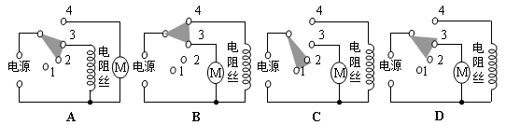

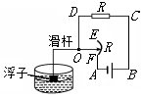
7. 在如图所示装置中，EF是滑动变阻器的电阻片，与可以绕O点转动的金属滑杆相连，滑杆的另一端固定一个漂在油面上的浮子．小明想在此装置中接入一只电压表，当油量增加时电压表示数变大，电压表应并联在图中
A. A、B间 B. C、D间 C. A、D间 D. D、E间
8．实验过程中，当实验现象或效果不明显时，往往需要对实验进行优化改进．下列优化措施中，合理的是
A. 测量纸锥下落速度时，为方便时间的测量，应选用锥角较小的纸锥
B. 估测大气压的值时，为能用常见弹簧测力计测量力，应选用较细小的注射器
C. 探究平面镜成像时，为使棋子的像清晰一些，应用手电筒对着平面镜照射
D. 探究分子引力时，为使铅块下能悬挂更重的物体，应使铅块表面更粗糙
9. 根据如图所示的器材或装置叙述的物理知识正确的是
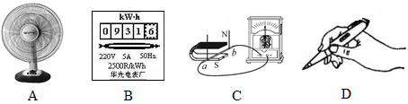

A. 电风扇工作时主要将电能转化为机械能
B. 家庭电路中的电能表是测量电流做功快慢的
C. 法拉第根据图示电磁感应的原理制成了电动机
D. 测电笔按图示的方法使用可以辨别家庭电路中的火线与零线
10．如图所示，凸透镜竖直放置，凸透镜焦距为f，现有一点光源S在凸透镜左侧以凸透镜两倍焦距处为圆心、在经过主光轴的竖直平面内做顺时针圆周运动，半径为r，且r＜f，下列关于点光源所成像的运动轨迹图，正确的是
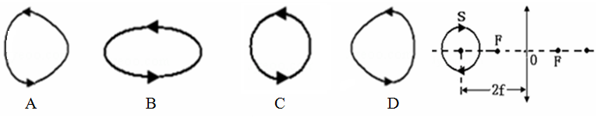

[来源:学&科&网Z&X&X&K]
11．在水平桌面上有一个盛有水的容器，木块用细线系住浸没在入水中，如图甲所示．将细线剪断，木块最终漂浮在水面上且有2/5的体积露出水面，如图乙所示．下列说法正确的是
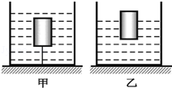
A．甲、乙两图中，木块受到水的浮力之比是5:2
B．甲、乙两图中，水对容器底部的压强大小相等
C．甲图中细线对木块的拉力与木块受到的浮力之比是2:5
D．甲图中容器对水平桌面的压力小于乙图中容器对水平桌面的压力
12．如图所示，电源电压恒为4.5V，电压表的量程为0～3V，电流表的量程为0～0.6A，滑动变阻器的规格为“20Ω 1A”，灯泡标有“2.5V 1.25W”字样，不考虑灯丝电阻的变化．若闭合开关，两电表的示数均不超过所选量程，灯泡也能安全工作，下列说法中正确的是
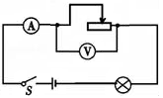
A．滑动变阻器的电阻允许调节的范围是4～20Ω
B．电流表示数的变化范围是0～0.5A
C．灯泡的最小功率是0.9W
D．滑动变阻器的功率可以为1W
二、填空题（本题共10小题，每空1分，共24分）
13．在学习声现象时，小明做了以下几个实验：①放在钟罩内的闹钟正在响铃，把钟罩内的空气抽去一部分，听到的铃声明显减弱；②使正在发声的音叉接触水面，水面溅起水花；③吹笛子时，手指按住不同的孔便会发出不同的声音．
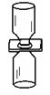
你认为，上述实验中能说明声音产生原因的是 ▲ （只填序号，下同）；能说明声音传播条件的是 ▲ ．
14．如图为研究气体扩散的实验装置，两个瓶中分别装有二氧化氮气体和空气，其中二氧化氮气体的密度大于空气的密度．为了增强实验的可信度，下面一只瓶子里应装入 ▲ 气体．扩散现象说明了
＿＿＿ ▲ ＿＿＿＿．
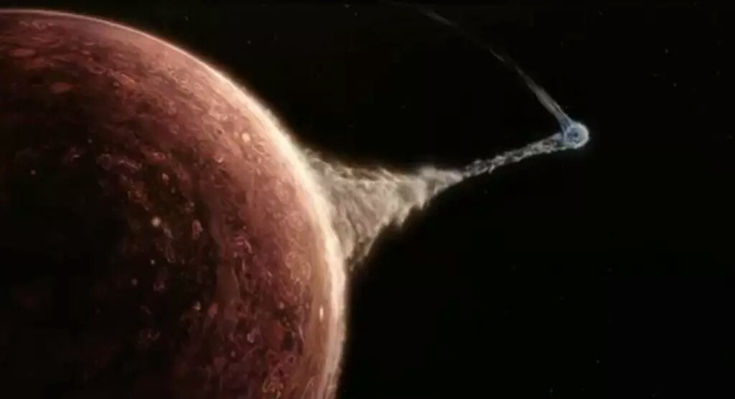
15．当“流浪地球”发动机给地球减速时，发动机喷射“火焰”的方向与地球前进方向 ▲ （选填“相同”、“相反”），此时给地球阻力的施力物体是 ▲ ＿（选填“空气”、“火焰”）．关闭地球发动机后，地球能以光速的千分之五的速度“滑行”，这是因为地球 ▲ ．
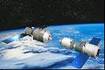
16．如图是“神州十号”载人飞船与“天宫一号”交会对接时的情景．在对接过程中，若以“天宫一号”为参照物，“神州十号”载人飞船是
▲ （选填“静止”、“运动”）的．航天员进入“天宫一号”后， ▲ （选填“可以”、“不可以”）通过拉弹簧拉力器达到锻炼身体的目的．
17．在“探究凸透镜成像规律”实验中，小明用如图甲所示的装置测出凸透镜的焦距，该凸透镜的焦距是 ▲ cm；实验过程中，当蜡烛、透镜、光屏位置如图乙时，在光屏上可成清晰的像，烛焰在光屏上成的是倒立 ▲ 的实像；小明站在蜡烛左侧向凸透镜方向看， ▲ （选填“能”、“不能”）观察到烛焰通过凸透镜反射形成的像．
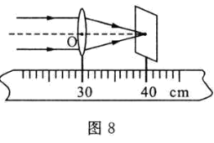
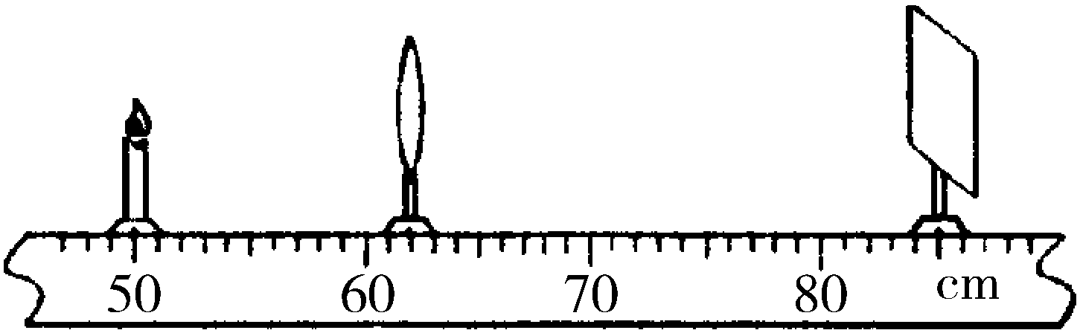

甲 乙
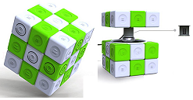
18. 如图是一款能发电的魔方充电器，转动魔方时，根据 ▲ （选填“电流的磁效应”、“电磁感应”或“通电导体在磁场中受力”）的原理发电，产生的电能储存于魔方内．魔方还能通过USB端口给移动设备充电，给移动设备充电时，魔方相当于电路中的 ▲ （选填“电源”或“用电器”）．
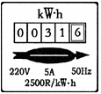
19. PM2.5是漂浮于空气中直径小于或等于2.5um的颗粒物．某人提出：利用大型鼓风机向空中喷射大量水滴，吸附空气中的PM2.5下落至地面．但专家认为该方法欠妥：按1s 喷射出2L 水计算，持续喷射lh 就需用水 ▲ t．盛夏，喷射出的水滴还未落地就已 ▲ 成水蒸气；寒冬季节，喷射出的水滴很快会 ▲ 成冰粒，容易造成公路交通的安全隐患．
20．如图所示是测量电能的仪表，这只电表此时的读数是
▲ kW·h；当电路中只有一只电饭煲接入电路，正常工作0.5h，发现此电能表的转盘转过了1250转，则这只电饭煲的额定功率是 ▲ W．
21．如图甲所示，用一拉力传感器（能感应力大小的装置）水平向右拉水平面上的木块，当A端的拉力均匀增加的过程中，0～t_{l}时间内木块静止，木块运动后改变拉力大小，使木块在t₂时刻后处于匀速直线运动状态．计算机对数据处理后，得到如图乙所示的拉力随时间变化图线，则当用F=5.3N的水平拉力拉静止的木块时，木块所受摩擦力的大小为 ▲ N；若用F=5.8N的水平拉力拉木块时，木块所受摩擦力的大小为 ▲ N．
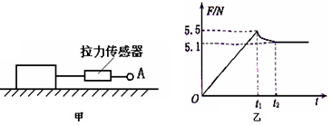

22．随着我国人民生活水平的不断提高，汽车作为一种普通的交通工具已经走进千家万户．
(1) 汽车发动机常用循环流动的水来帮助它散热，这主要是利用了水的 ▲ 较大的特点．
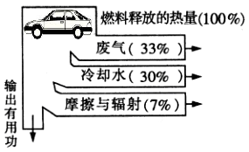
(2) 若汽油机每秒对外做功20次，则汽油机飞轮的转速为________r/min．
(3) 小明同学阅读了某牌号汽车发动机的说明书后，画出了如图所示的汽油机的能量流程图．若汽车行驶时发动机产生的牵引力是1600N，发动机将获得的机械能用来推进汽车行驶的效率为80%．则该汽车燃烧10kg的汽油，能行驶的最大距离为 ▲ ．（汽油的热值为q=4.0×10⁷J/kg）

三、解答题（本题共5小题，共32分．其中24、27（2）题应写出必要的解题过程）
23．（4分）(1)图甲是打开的汽车后备箱盖，它被液压杆支撑（不计后备箱盖重）．关箱盖时，它可看作一个杠杆，图乙是其简化图：O是支点，F₂是液压杆作用在A点的阻力．请在图乙中画出在B点关上后备箱盖的最小动力F₁．
(2)如图丙所示，一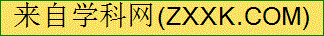束光从水中斜射向水面．请画出折射光线的大致方向．
(3)如图丁所示，根据小磁针静止时的指向，标出磁体的N极和A点的磁场方向．
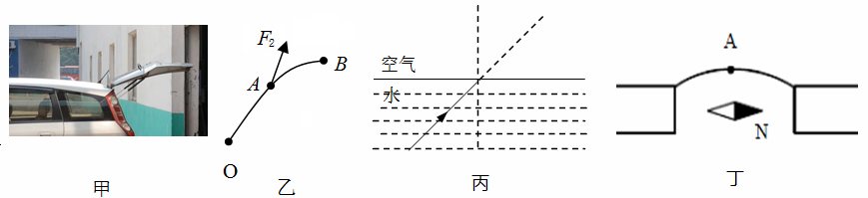

24.（6分）如图甲所示，叉车的两个前轮宽大、两个后轮窄小．每个前轮与地面的接触面积为0.05m²，每个后轮与地面的接触面积为0.02m²，叉车（包含人）的重心在P点，叉车和人的总质量为2.1t．某次工作时，叉车托着1.5t的货物（重心在Q点）从A点竖直匀速提升到B点，再水平匀速移动到C点，如图乙所示，共用了2min，g取10N/Kg．求：
(1)当叉车不放货物静止在水平地面上时，叉车对地面的压强大小？
(2)从A到C过程中，叉车对货物做功的功率是多少？
(3)图中叉车装运的货物最大重力是多少？
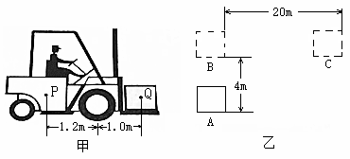

25．（6分）小亮想测量一个小木块（不吸水）的密度，他利用天平、圆柱形玻璃杯、适量的水、细针等器材，经过思考，想出了如下的实验方法．
(1)图甲是小亮在调节天平时的情景，小丽指出了他在操作上的错误，你认为错误之处是： ▲ ．
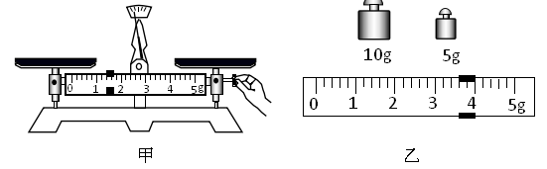

(2)小亮纠正错误后调节好天平，按照以下步骤继续实验：
①将小木块放在天平左盘，天平平衡时右盘中所加砝码和游码的位置如图乙所示，则小木块的质量为 ▲ g．
②将玻璃杯中装满水，用细针缓慢地将木块压入水中，使之完全浸没．利用排水法，测出溢出水的质量为30g，则小木块的体积为 ▲ cm³．
③算出小木块的密度是 ▲ kg/m³．
(3)受小亮实验的启发，小丽在实验时除了利用原有的圆柱形玻璃杯、适量的水和细针外，又找了一把刻度尺，她不用天平也测出了木块的密度．请你将下列测量步骤补充完整：
①在玻璃杯中装入适量的水，用刻度尺测出杯中水的深度为h₀；
② ▲ ；
③用细针缓慢地把木块压入水中，使之完全浸没，用刻度尺测出杯中水的深度为h₂；
④小木块密度的表达式：ρ_{木}= ▲ （用测量的物理量和已知量的符号表示）．
26．（8分）某实验小组做“测量小灯泡的功率”实验，实验所用器材有电压为4.5V的电源、额定电压为2.5V的小灯泡（正常发光时的电阻约为10Ω）、电流表（0~0.6A；0~3A）、电压表（0~3V；0~15V）、滑动变阻器（50Ω 1A）、开关各一个，导线若干．
(1)请用笔画线代替导线，在图甲中把电路连接完整，连线时导线不能交叉．
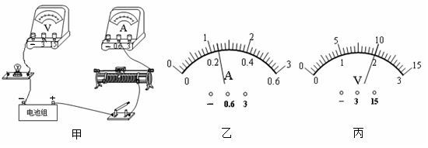

(2)闭合开关前，应将滑动变阻器的滑片移至最＿ ▲ （左/右）端．
(3)闭合开关后，两电表都有读数，但小灯泡不亮，可能的原因是＿＿＿ ▲ ＿＿＿＿＿＿＿＿＿＿＿＿．
(4)闭合开关后，移动变阻器的滑片，使电压表的示数为2.5V，此时电流表示数如图乙所示，其读数为＿ ▲ ＿A，小灯泡的额定功率为＿ ▲ ＿W．[来源:学科网ZXXK]
(5)小明利用该电路探究电流跟电阻的关系，仅把其中的小灯泡换成了定值电阻，为了使所控制的电压如图丙所示，这些定值电阻不能大于＿ ▲ ＿Ω．
(6)这某次移动滑动变阻器滑片过程中，滑动变阻器连入电路阻值的变化量为ΔR₁，灯泡阻值的变化量为ΔR₂，则ΔR₁________ (大于/等于/小于)ΔR₂．
27. (8分)在设计和制作一只调光灯的综合实践活动中，
(1)小明观察家中新买了一台多功能LED台灯，其结构如图甲所示．S₁是控制LED灯的开关；安全开关S₂位于台灯底部的前端，当台灯倾斜S₂刚离开桌面时会自动断开，切断台灯的电源；USB接口可以给手机充电．
小明对开关S₂很感兴趣，并开始研究其功能．他闭合开关使台灯发光，并保持支架和灯头的夹角不变，向后调节支架的位置，当达到图乙所示的位置时，台灯虽未倾倒但底座前端刚好翘起，此时S₂断开台灯熄灭．接下来，小明向固定在底座上的笔筒中放入一支铅笔，这时台灯底座重新落回桌面，S₂闭合，台灯又发光．当他再从笔筒中取出这只笔时，台灯底座前端翘起，再次熄灭．
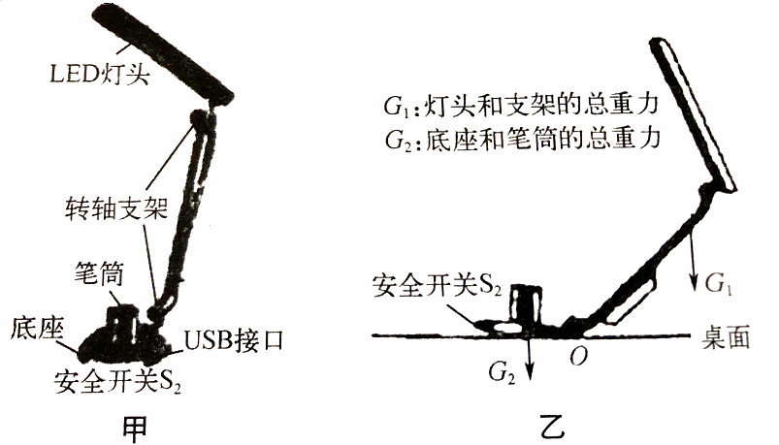

小明想利用安全开关S₂制作一个在手机充电时可以自动断电的装置，这样就可以避免因夜间手机充电时间过长而带来的安全隐患．小明根据上述现象，经过思考，建立了＿ ▲ ＿模型，利用湿巾和少量的水，结合蒸发知识设计了一个简易的装置．下面是小明的设计方案，请将其补充完整．
①抽取一张湿巾放进空笔筒中，并把手机数据线插入台灯底座的USB接口，手机开始充电．
②慢慢向后调节支架，同时观察手机充电的情况，直至手机刚好停止充电．
③保持支架和灯头的位置不变，_______＿ ▲ _________，使开关S₂闭合．
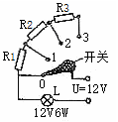
④一段时间后，台灯底座前端自动翘起，开关S₂切断电路．在不改变支架和灯头位置的前提下，若要缩短充电时间，可采用的方法是＿ ▲ __．
(2)小亮同学自制了一只亮度可调节的台灯，其电路图及灯泡规格如图所示，电源电压U=12V保持不变．开关从触点O依次转动到触点3的过程中，灯泡的亮度＿ ▲ ＿；若灯泡电阻不随温度变化而变化，电阻R₁=12Ω，则开关转到触点1时，灯泡的实际功率是多少？（结果保留2位小数）

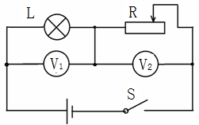
(3) 如图是小聪同学设计的某型号台灯电路图．电源电压恒为18V，灯泡L的电阻为9Ω（不考虑电阻变化）、额定电流为2A．在某次调试过程中，滑动变阻器R有“50Ω 1A”和“20Ω 1.8A”两种规格可供选择，两只电压表量程均符合要求．当闭合开关后，若移动滑片使两只电压表示数差值最大，则应选用＿ ▲ ＿规格的滑动变阻器，此时两只电压表示数差值的最大值为＿ ▲ ＿．
2019年江阴市南闸实验学校初三物理试卷
评分标准
2019.4
一、选择题（共12小题，每小题2分，共24分）
1 | 2 | 3 | 4 | 5 | 6 | 7 | 8 | 9 | 10 | 11 | 12
C | C | D | C | A | D | B | B | A | A | C | D
二、填空题（共10小题，每空1分，共24分）
13． ② ① 14．二氧化氮 分子在永不停息地做无规则运动
15． 相同 火焰 具有惯性 16．运动 可以
17． 10.0 放大 能 18．电磁感应 电源
19． 7.2 汽化 凝固 20．31. 6 1000
21． 5.3 5.1 22．（1）比热容 （2）2400 （3）6×10⁴ m
三、解答题（共5小题，共32分）
计算题评分要求：公式书写正确、代入数据和单位、计算结果正确才能得相应分数。
23．（4分）（略）
24．（6分）
（1）p=F/S=G/S………………………………………………………………………………1分
=（2.1×10³Kg×10N/Kg）/[（0.05m²+0.02m²）×2]= 1.5×10⁵Pa ………………1分
（2）W=Fs=Gh=1.5×10³Kg×10N/Kg×4m=6×10⁴J……………………………………… 1分[来源:学科网]
P=W/t=6×10⁴J/120s=500W……………………………………………………………1分
（3）F₁L₁=F₂L₂…………………………………………………………………………………1分
G=F₁=(F₂L₂)/L₁=(2.1×10⁴ N×1.2m)/ 1.0m=2.52×10⁴ N ……………………………1分
25．（6分）
（1）在调节平衡螺母前，未将游码移到零刻度线
（2）①18.6 ②30 ③0.62×10³
（3）将木块放入水中静止时，用刻度尺测出杯中水的深度h₁ （h₁-h₀）ρ_{水}/（h₂-h₀）
26．（8分）
（1）（略）2分
（2）左 （3）小灯泡的实际功率太小（或小灯泡通过的电流太小）
（4）0.24 0.6 （5）40 （6）大于
27．（8分）
（1）杠杆 ③向笔筒中的湿巾滴加适量的水 ④减少滴加水的质量
（2）变暗……………………………………………………………………………………1分
R=U²/P=（12V）²/6W=24Ω ……………………………………………………………1分[来源:学。科。网]
P=I²R=[12V/（24Ω+12Ω）] ²×24Ω=2.67W …………………………………………1分
（3）选用“20Ω 1.8A”，此时电压表示数最大差值为14.4V……………………… 2分

